ПОСТАНОВЛЕНИЕ АДМИНИСТРАЦИИ ГОРОДА

№ 8078 от 07.11.2013

Об утверждении границ

прилегающих территорий

к некоторым организациям,

на которых не допускается

розничная продажа алкогольной

продукции

В соответствии с Федеральным законом от 22.11.1995 № 171-ФЗ «О государственном регулировании производства и оборота этилового спирта, алкогольной и спиртосодержащей продукции и об ограничении потребления (распития) алкогольной продукции» (с изменениями от 23.07.2013), постановлением Правительства Российской Федерации от 27.12.2012 № 1425 «Об определении органами государственной власти субъектов Российской Федерации мест массового скопления граждан и мест нахождения источников повышенной опасности, в которых не допускается розничная продажа алкогольной продукции, а также определении органами местного самоуправления границ прилегающих к некоторым организациям и объектам территорий, на которых не допускается розничная продажа алкогольной продукции», решением Думы города от 28.05.2013 № 333-V ДГ «Об определении способа расчета расстояний от некоторых организаций и (или) объектов до границ прилегающих к ним территорий, на которых не допускается розничная продажа алкогольной продукции»:
1. Утвердить границы прилегающих территорий, на которых не допускается розничная продажа алкогольной продукции к следующим организациям:
- негосударственное общеобразовательное учреждение гимназия во имя Святителя Николая Чудотворца, расположенное по адресу: город Сургут, улица Мелик-Карамова, храм Преображения Господня, согласно приложению 1;
- муниципальное бюджетное дошкольное образовательное учреждение детский сад комбинированного вида № 78 «Ивушка», расположенное по адресу: город Сургут, улица Декабристов, дом 4, согласно приложению 2;

- муниципальное бюджетное дошкольное образовательное учреждение детский сад общеразвивающего вида с приоритетным осуществлением деятельности по физическому направлению развития детей № 71 «Дельфин», расположенное по адресу: город Сургут, проспект Ленина, дом 37/3, согласно приложению 3;
- муниципальное бюджетное дошкольное образовательное учреждение детский сад присмотра и оздоровления № 61 «Лель», расположенное по адресу: город Сургут, улица Студенческая, дом 15, согласно приложению 4;
- автономное учреждение среднего профессионального образования Ханты-Мансийского автономного округа – Югры «Сургутский профессиональный колледж», расположенное по адресу: город Сургут, улица Маяковского, дом 41, согласно приложению 5;
- частное учреждение дополнительного образования детей «Сургутская школа изучения иностранных языков», расположенное по адресу: город Сургут, улица Профсоюзов, дом 24/1, согласно приложению 6;
- муниципальное бюджетное общеобразовательное учреждение средняя общеобразовательная школа № 4, расположенное по адресу: город Сургут, улица Федорова, дом 6, согласно приложению 7;
- муниципальное бюджетное общеобразовательное учреждение начальная общеобразовательная школа № 40, расположенное по адресу: город Сургут, улица Маяковского, дом 34а, согласно приложению 8;
- муниципальное бюджетное общеобразовательное учреждение средняя общеобразовательная школа № 44, расположенное по адресу: город Сургут, проспект Пролетарский, дом 5/1, согласно приложению 9;
- муниципальное бюджетное общеобразовательное учреждение средняя общеобразовательная школа № 12 с углубленным изучением отдельных предметов, расположенное по адресу: город Сургут, улица Кукуевицкого, дом 12/3, согласно приложению 10;
- муниципальное бюджетное общеобразовательное учреждение средняя общеобразовательная школа № 19, расположенное по адресу: город Сургут, улица Геологическая, дом 7/1, согласно приложению 11;
- муниципальное бюджетное общеобразовательное учреждение гимназия имени Ф.К. Салманова, расположенное по адресу: город Сургут, улица Москов-ская, дом 33, согласно приложению 12;
- муниципальное бюджетное общеобразовательное учреждение средняя общеобразовательная школа № 32, расположенное по адресу: город Сургут, улица Чехова, дом 10/2, согласно приложению 13;
- муниципальное бюджетное общеобразовательное учреждение средняя общеобразовательная школа № 45, расположенное по адресу: город Сургут, проезд Взлетный, дом 6, согласно приложению 14;
- муниципальное бюджетное общеобразовательное учреждение средняя общеобразовательная школа № 15, расположенное по адресу: город Сургут, улица Пушкина, дом 15А, согласно приложению 15;

- муниципальное бюджетное образовательное учреждение для детей дошкольного и младшего школьного возраста начальная школа-детский сад № 2, расположенное по адресу: город Сургут, улица Федорова, дом 84, согласно приложению 16;
- муниципальное бюджетное общеобразовательное учреждение средняя общеобразовательная школа № 5, расположенное по адресу: город Сургут, улица Пушкина, дом 15/1, согласно приложению 17;
- муниципальное бюджетное общеобразовательное учреждение средняя общеобразовательная школа № 26, расположенное по адресу: город Сургут, улица Бахилова, дом 5, согласно приложению 18;
- муниципальное бюджетное общеобразовательное учреждение средняя общеобразовательная школа № 6, расположенное по адресу: город Сургут, улица Энтузиастов, дом 49, согласно приложению 19;
- муниципальное бюджетное образовательное учреждение для детей дошкольного и младшего школьного возраста начальная школа-детский сад № 39, расположенное по адресу: город Сургут, улица Бажова, дом 7А, согласно приложению 20;
- стоматология общества с ограниченной ответственностью «Стел-Стом», расположенная по адресу: город Сургут, проспект Ленина, дом 68, квартира 38, согласно приложению 21.
- стоматология индивидуального предпринимателя «Половников Игорь Алексеевич», расположенная по адресу: город Сургут, проспект Пролетарский 10/1, согласно приложению 22.
2. Управлению информационной политики (Швидкая Е.А.) опубликовать настоящее постановление в средствах массовой информации и разместить на официальном интернет-сайте Администрации города.
3. Контроль за выполнением постановления возложить на заместителя главы Администрации города Сафиоллина А.М.

Глава города Д.В. Попов

Приложение 1
к постановлению
Администрации города
от ____________ № ______

Схема
границ прилегающей территории к негосударственному общеобразовательному учреждению гимназии во имя Святителя Николая Чудотворца,
улица Мелик-Карамова

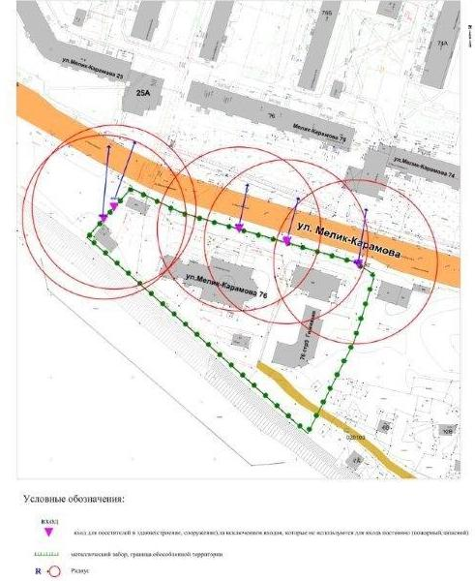
Приложение 2
к постановлению
Администрации города
от ____________ № ______

Схема
границ прилегающей территории к муниципальному бюджетному
дошкольному образовательному учреждению детскому саду комбинированного вида № 78 «Ивушка», улица Декабристов, дом 4

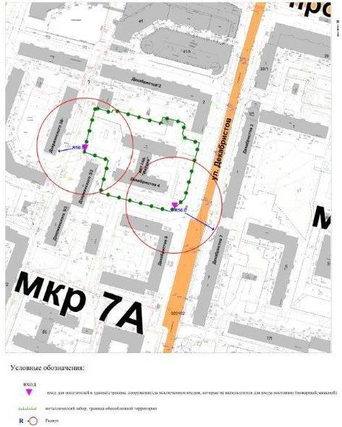
Приложение 3
к постановлению
Администрации города
от ____________ № ______

Схема
границ прилегающей территории к муниципальному бюджетному
дошкольному образовательному учреждению детскому саду
общеразвивающего вида с приоритетным осуществлением деятельности
по физическому направлению развития детей № 71 «Дельфин»,
проспект Ленина, дом 37/3

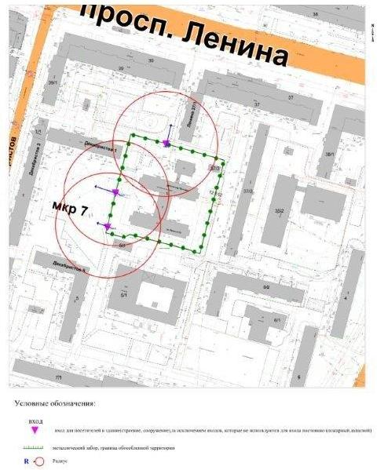
Приложение 4
к постановлению
Администрации города
от ____________ № ______

Схема
границ прилегающей территории к муниципальному бюджетному
дошкольному образовательному учреждению детскому саду
присмотра и оздоровления № 67 «Лель»,
улица Студенческая, дом 15

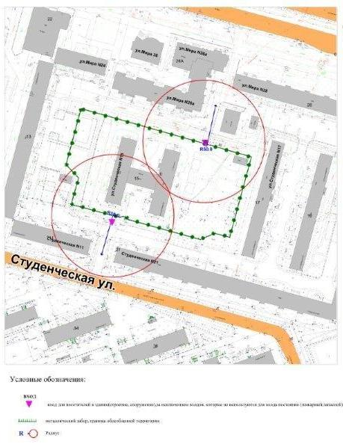

Приложение 5
к постановлению
Администрации города
от ____________ № ______

Схема
границ прилегающей территории к автономному учреждению среднего
профессионального образования Ханты-Мансийского автономного
округа – Югры «Сургутский профессиональный колледж»,
улица Маяковского, дом 41

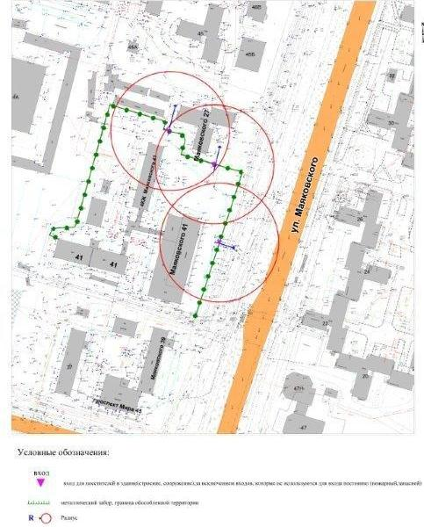
Приложение 6
к постановлению
Администрации города
от ____________ № ______

Схема
границ прилегающей территории к частному учреждению дополнительного
образования детей «Сургутская школа изучения иностранных языков»,
улица Профсоюзов, дом 24/1

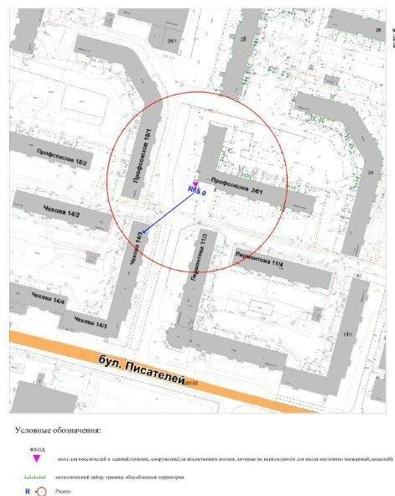

Приложение 7
к постановлению
Администрации города
от ____________ № ______

Схема
границ прилегающей территории к муниципальному бюджетному
общеобразовательному учреждению средней общеобразовательной школе № 4,
улица Федорова, дом 6

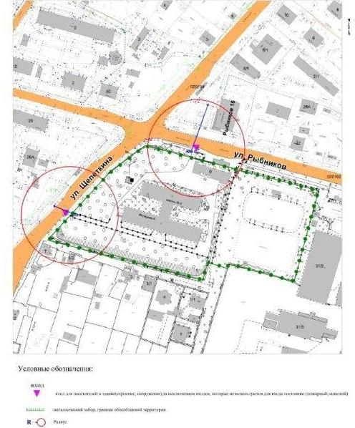

Приложение 8
к постановлению
Администрации города
от ____________ № ______

Схема
границ прилегающей территории к муниципальному бюджетному
общеобразовательному учреждению начальной общеобразовательной
школе № 40, улица Маяковского, дом 34а

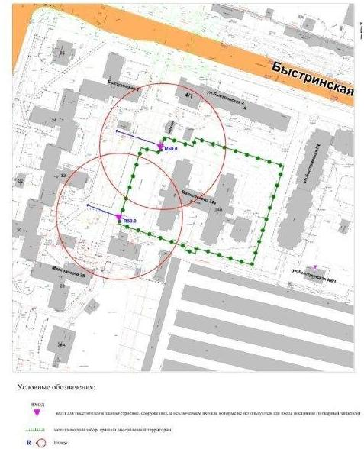

Приложение 9
к постановлению
Администрации города
от ____________ № ______

Схема
границ прилегающей территории к муниципальному бюджетному
общеобразовательному учреждению средней общеобразовательной
школе № 44, проспект Пролетарский, дом 5/1

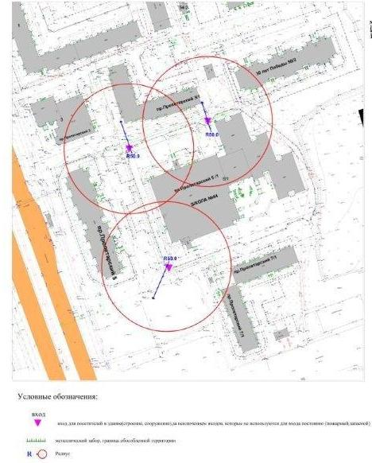
Приложение 10
к постановлению
Администрации города
от ____________ № ______

Схема
границ прилегающей территории к муниципальному бюджетному
общеобразовательному учреждению средней общеобразовательной
школе № 12 с углубленным изучением отдельных предметов,
улица Григория Кукуевицкого, дом 12/3

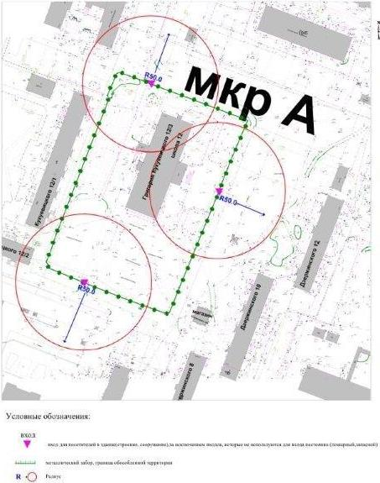

Приложение 11
к постановлению
Администрации города
от ____________ № ______

Схема
границ прилегающей территории к муниципальному бюджетному
общеобразовательному учреждению средней общеобразовательной
школе № 19, улица Геологическая, дом 7/1

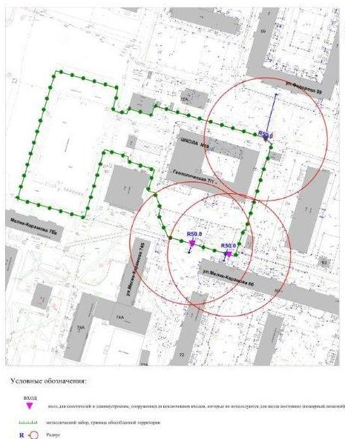

Приложение 12
к постановлению
Администрации города
от ____________ № ______

Схема
границ прилегающей территории к муниципальному бюджетному
общеобразовательному учреждению гимназии имени Ф.К. Салманова,
улица Московская, дом 33

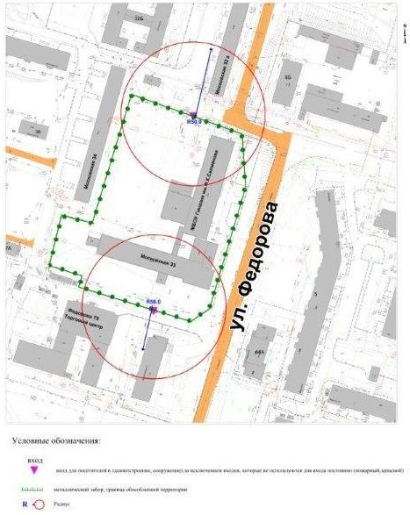

Приложение 13
к постановлению
Администрации города
от ____________ № ______

Схема
границ прилегающей территории к муниципальному бюджетному
общеобразовательному учреждению средней общеобразовательной
школе № 32, улица Чехова, дом 10/2

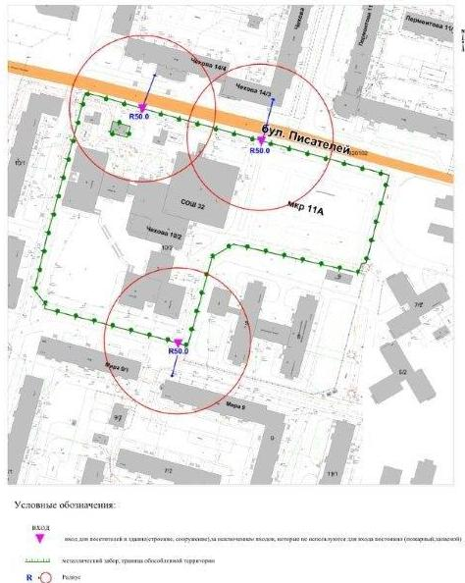

Приложение 14
к постановлению
Администрации города
от ____________ № ______

Схема
границ прилегающей территории к муниципальному бюджетному
общеобразовательному учреждению средней общеобразовательной
школе № 45, проезд Взлетный, дом 6

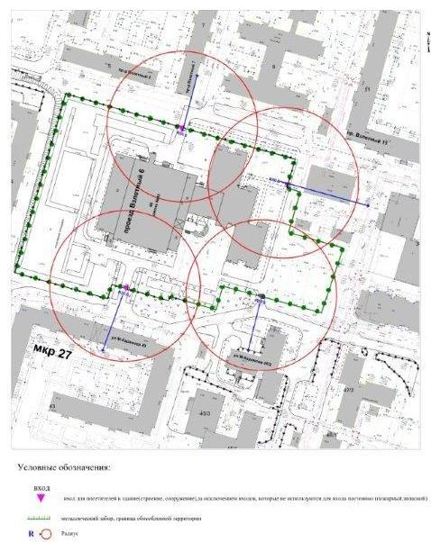

Приложение 15
к постановлению
Администрации города
от ____________ № ______

Схема
границ прилегающей территории к муниципальному бюджетному
общеобразовательному учреждению средней общеобразовательной
школе № 15, улица Пушкина, дом 15А

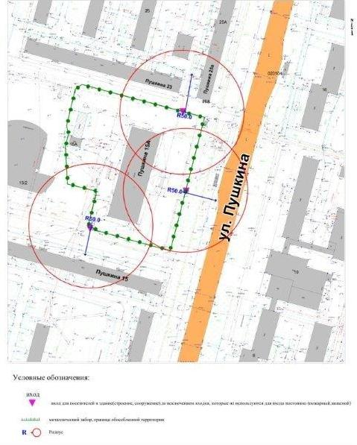
Приложение 16
к постановлению
Администрации города
от ____________ № ______

Схема
границ прилегающей территории к муниципальному бюджетному
образовательному учреждению для детей дошкольного и младшего школьного возраста начальной школе-детскому саду № 2,
улица Федорова, дом 84

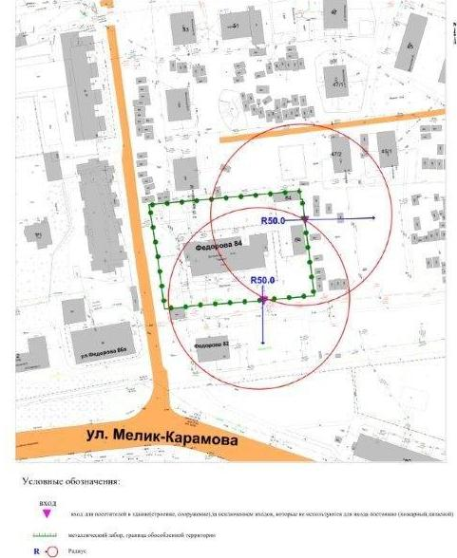
Приложение 17
к постановлению
Администрации города
от ____________ № ______

Схема
границ прилегающей территории к муниципальному бюджетному
общеобразовательному учреждению средней общеобразовательной
школе № 5, улица Пушкина, дом 15/1

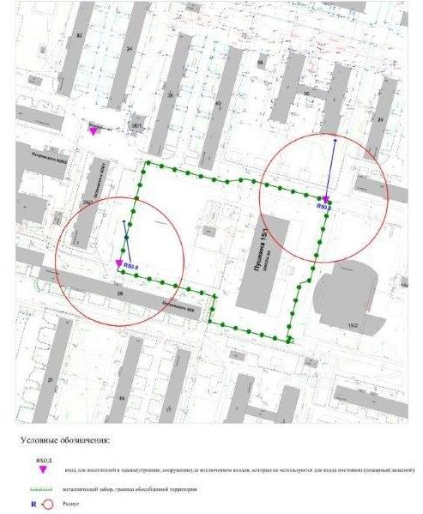

Приложение 18
к постановлению
Администрации города
от ____________ № ______

Схема
границ прилегающей территории к муниципальному бюджетному
общеобразовательному учреждению средней общеобразовательной
школе № 26, улица Бахилова, дом 5

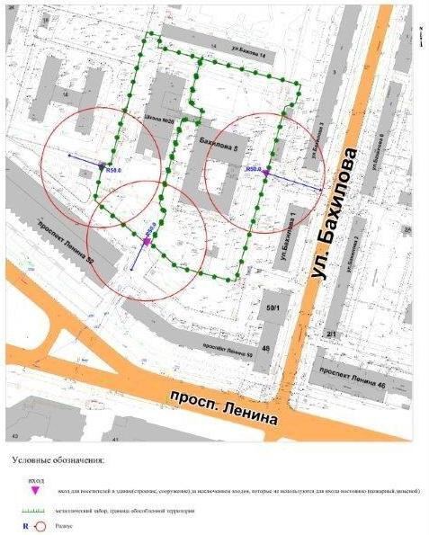
Приложение 19
к постановлению
Администрации города
от ____________ № ______

Схема
границ прилегающей территории к муниципальному бюджетному
общеобразовательному учреждению средней общеобразовательной
школе № 6, улица Энтузиастов, дом 49

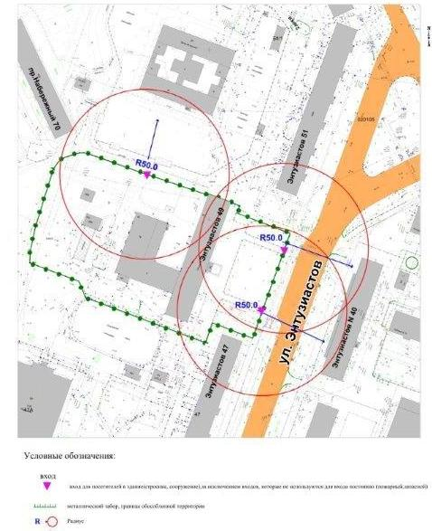

Приложение 20
к постановлению
Администрации города
от ____________ № ______

Схема
границ прилегающей территории к муниципальному бюджетному
общеобразовательному учреждению для детей дошкольного и младшего школьного возраста начальной школе-детскому саду № 39,
улица Бажова, дом 7А

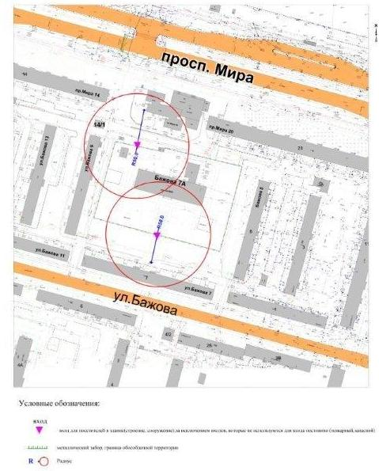
Приложение 21
к постановлению
Администрации города
от ____________ № ______

Схема
границ прилегающей территории к стоматологии общества
с ограниченной ответственностью «Стел-Стом»,
проспект Ленина, дом 68

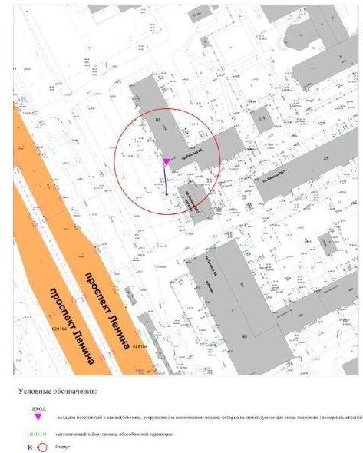

Приложение 22
к постановлению
Администрации города
от ____________ № ______

Схема
границ прилегающей территории к стоматологии индивидуального
предпринимателя «Половников Игорь Алексеевич»,
проспект Пролетарский, дом 10\1

